○若桜町結婚新生活支援補助金交付要綱

令和４年８月３０日

告示第１３３号

（趣旨）

第１条　この要綱は、若桜町結婚新生活支援補助金（以下「本補助金」という。）について、若桜町補助金等交付規則（昭和５４年若桜町規則第２５７号。以下「規則」という。）に定めるもののほか、必要な事項を定めるものとする。

（目的）

第２条　本補助金は、若者の婚姻に伴う新生活に係る支援を行うことにより、経済的な不安を軽減し、地域における少子化対策の強化及び定住の促進に資することを目的とする。

（補助対象事業者）

第３条　本補助金の交付の対象となる者（以下「補助対象事業者」という。）は、次の各号に掲げる要件を全て満たす者とする。

(１)　令和６年１月１日から令和７年３月３１日までの間に婚姻届を提出し受理された夫婦であること。

(２)　申請日時点における所得証明書をもとに、夫婦の所得を合算した金額が５００万円未満であること。ただし、貸与型奨学金（公的団体又は民間団体より、学生の修学や生活のために貸与された資金をいう。）の返済を現に行っている場合は、所得証明書をもとに算出した世帯の所得から貸与型奨学金の年間返済額を控除した金額が５００万円未満であること。

(３)　夫婦共に婚姻日における年齢が４９歳以下であること。

(４)　対象となる住宅が若桜町内にあり、申請時に夫婦の双方又は一方の住民票の住所が対象となる住宅の所在地となっていること。

(５)　本補助金の交付の対象となる事業（以下「補助対象事業」という。）完了後５年を超えて若桜町内に住民票を置き生活の本拠地とすること。

(６)　夫婦の双方又は一方が、他の自治体を含め過去にこの制度に基づく補助を受けたことがないこと。

(７)　夫婦共に町民税等の滞納がないこと。

（補助対象事業）

第４条　補助対象事業は、別表第１欄に掲げる事業とする。

（補助対象経費）

第５条　本補助金の交付の対象となる経費（以下「補助対象経費」という。）は、別表第２欄に掲げる経費とする。

（補助金の交付）

第６条　本補助金の額は、別表第３欄に掲げるとおりとし、予算の範囲内で交付する。ただし、補助限度額は別表第４欄に掲げるとおりとし、千円未満の端数は切り捨てる。

２　前項の規定にかかわらず、本補助金以外の国、県又は町の補助金等を受ける事業については、本補助金は交付しないものとする。ただし、各種補助金等の補助対象経費が明確に区分でき、互いに重複がない場合はこの限りではない。

（交付の申請）

第７条　本補助金の交付を受けようとする者は、若桜町結婚新生活支援補助金交付申請書（様式第１号）に次に掲げる書類の内必要な書類を添えて町長に提出しなければならない。

(１)　個人情報確認同意書及び誓約書（様式第２号）

(２)　戸籍謄本等の婚姻の事実及び婚姻日を証明する書類

(３)　住民票等の住所地を証明する書類

(４)　所得証明書

(５)　離職票又は退職証明書

(６)　貸与型奨学金の返済額を証明する書類

(７)　固定資産評価証明書等の住宅の所有者を証明する書類

(８)　住宅の購入に係る売買契約書等

(９)　住宅の建築又は改修工事に係る工事請負契約書又は請書等

(１０)　工事内容の分かる図面及び写真

(１１)　住宅の賃貸借見積書又は賃貸借契約書

(１２)　給与所得者全員分の住居手当支給証明書（様式第３号）

(１３)　引越に係る見積書

(１４)　補助対象経費を確認できる領収証

(１５)　その他町長が必要と認める書類

２　申請日時点において補助対象事業を完了し本補助金の交付を受けようとする者は、若桜町結婚新生活支援補助金交付申請書兼実績報告書（様式第４号）に前項に掲げる書類の内必要な書類を添えて町長に提出しなければならない。

３　第１項第３号及び第４号に掲げる書類は、本町の住民基本台帳等で確認できる場合に限り、個人情報確認同意書及び誓約書（様式第２号）の提出により省略することができる。

（交付の決定）

第８条　町長は、前条第１項の申請があったときは、当該申請に係る書類を審査し、必要に応じて実地を調査し、交付すべきものと認めたときは、速やかに本補助金の交付決定をし、若桜町結婚新生活支援補助金交付決定通知書（様式第５号）により通知するものとする。

２　町長は、前条第２項の申請があったときは、当該申請に係る書類を審査し、必要に応じて実地を調査し、交付すべきものと認めたときは、速やかに本補助金の交付決定及び交付額の確定をし、若桜町結婚新生活支援補助金交付決定通知書兼額確定通知書（様式第６号）により通知するものとする。

３　第１項の規定は、第１０条第１項の規定に基づく申請があったときに準用する。

（着手届）

第９条　補助対象事業者は、交付決定を受け補助対象事業に着手したときは、規則第１２条に規定する着手届を遅滞なく町長に提出しなければならない。

（事業の変更等）

第１０条　補助対象事業者は、本補助金の交付決定を受けた申請に係る事項の変更をしようとするときは、若桜町結婚新生活支援補助金変更交付申請書（様式第７号）に次に掲げる書類を添えて、あらかじめ町長に提出して承認を受けなければならない。ただし、次項に定めるもの以外の場合はこの限りではない。

(１)　変更内容の分かる工事図面及び契約書等

(２)　その他町長が必要と認める書類

２　規則第１０条第１項に規定する町長の定める軽微な変更については、次の各号に掲げるもの以外の変更とする。

(１)　本補助金の増額又は２割を超える減額

(２)　本補助金の中止又は廃止

（完了届）

第１１条　補助対象事業者は、補助対象事業が完了したときは、規則第１３条に規定する完了届を完了の日から５日以内に町長に提出しなければならない。

（検査）

第１２条　町長は、前条の規定による完了届の提出があったとき、又は補助対象事業の一部について検定の請求があったときは、確認のため、その指名した職員（以下「検査員」という。）をして当該補助対象事業に係る帳簿、書類その他の物件の検査を行わせるものとする。

２　町長は、補助対象事業の適正な遂行を図らせるため必要があると認めたときは、いつでも、検査員をして当該補助対象事業に係る帳簿、書類その他の物件の検査を行わせることができる。

（検査結果の通知及び是正の措置）

第１３条　町長は、前条第１項及び第２項の規定による検査の結果を補助対象事業者に通知するものとする。

２　町長は、前条の規定による検査の結果本補助金の交付決定の内容又はこれに付した条件に適合しないものがあると認めたときは、補助対象事業者に対し、当該補助対象事業をこれに適合させるため是正の措置をとるべきことを指示することができる。

（実績の報告）

第１４条　補助対象事業者は、補助対象事業が完了したときは、若桜町結婚新生活支援補助金実績報告書（様式第８号）に次に掲げる書類を添えて町長に提出しなければならない。

(１)　補助対象経費を確認できる領収証

(２)　工事内容の分かる図面及び写真

(３)　その他町長が必要と認める書類

２　実績報告は、補助対象事業の完了後３０日以内又は本補助金の交付決定を受けた年度終了日のいずれか早い日までに行わなければならない。

（交付額の確定）

第１５条　町長は、前条の規定による実績報告書の提出があったときは、当該報告に係る書類を審査し、必要に応じて実地を調査し、報告に係る補助対象事業の成果が本補助金の交付決定の内容及びこれに付した条件に適合すると認めたときは、本補助金の交付額を確定し、若桜町結婚新生活支援補助金額確定通知書（様式第９号）により補助対象事業者に通知するものとする。

（交付の請求）

第１６条　補助対象事業者は、本補助金の交付の請求をしようとするときは、規則第２０条に規定する補助金等交付請求書に次に掲げる書類の内必要な書類を添えて町長に提出しなければならない。

(１)　交付決定通知書の写

(２)　交付決定通知書兼額確定通知書の写

(３)　補助事業等の検査結果通知書の写

(４)　補助金等の受入額調書

(５)　その他町長が必要と認める書類

（交付決定の取消）

第１７条　町長は、本補助金の交付を受けた者が次の各号のいずれかに該当すると認めたときは、本補助金の交付決定を取り消し、既に交付している場合は、本補助金の返還を命ずるものとする。

(１)　補助対象事業完了後５年以内に補助対象物件を取り壊し、又は売却若しくは譲渡したとき。

(２)　補助対象事業完了後５年以内に町外へ転出し、又は生活の本拠地が本町外にあるとき。

(３)　不正の手段により本補助金の交付を受けたとき。

(４)　本補助金の使途が不適当と認められるとき。

（返還の減免）

第１８条　町長は、前条の規定にかかわらず次の各号のいずれかに該当し、本補助金の交付を受けた者等から申出があったときは、当該申出の内容を審査し、必要に応じて実地を調査し、本補助金の返還を減免することができる。

(１)　本補助金の交付を受けた者が死亡したとき。

(２)　自然災害、疾病等のやむを得ない事由により転出し、又は補助対象物件を取り壊す必要があるとき。

(３)　その他町長が特に必要と認めたとき。

（報告等）

第１９条　町長は、本補助金の交付前又は交付後にかかわらず、必要があると認めたときは、補助対象事業者に対して、報告又は書類の提出（以下「報告等」という。）を求めることができる。

２　補助対象事業者は、前項の報告等を求められたときは、速やかに応じなければならない。

（その他）

第２０条　この要綱に定めるもののほか必要な事項は、町長が別に定める。

附　則

この要綱は、令和４年９月１日から施行する。

附　則（令和５年４月３日告示第５２号）

この要綱は、令和５年４月３日から施行する。

附　則（令和６年３月１２日告示第１６号）

この要綱は、令和６年４月１日から施行する。

別表（第４条、第５条、第６条関係）

|  |  |
| --- | --- |
| １　補助対象事業 | （１）婚姻に伴う住宅の取得  （２）婚姻に伴う住宅の改修  （３）婚姻に伴う住宅の賃借  （４）婚姻に伴う引越 |
| ２　補助対象経費 | 令和６年４月１日から令和７年３月３１日までの間に支払った費用であり支払った金額が領収書等により確認できる費用で、それぞれ次に掲げる要件を全て満たすもの。  （１）婚姻に伴う住宅の取得費用  ①売買契約書、工事請負契約書等により契約内容が確認できること。  ②婚姻日より前に取得した住宅にあっては、婚姻日から起算して１年以内に婚姻を機として取得した住宅であること。  （２）婚姻に伴う住宅の改修費用  ①工事請負契約書又は請書等により契約内容が確認できること。  ②婚姻日より前に実施した改修にあっては、婚姻日から起算して１年以内に婚姻を機として実施した住宅の改修であること。  ③婚姻を機に住宅を改修する際に要した費用のうち、住宅の機能の維持又は向上を図るために行う修繕、増築、改築、設備更新等の工事費用であること。ただし、倉庫・車庫に係る工事費用、門・フェンス・植栽等の外構に係る工事費用、エアコン・洗濯機等の家電購入、設置に係る費用については対象外とする。  （３）婚姻に伴う住宅賃借費用  ①賃貸借契約書等により契約内容が確認できること。  ②婚姻を機に新たに物件を賃借する際に要した費用のうち、賃料、敷金、礼金、共益費及び仲介手数料であること。ただし、勤務先から住宅手当が支給されている場合は当該住宅手当に相当する額を、地域優良賃貸住宅の家賃低廉化に係る国の支援を受けている場合は当該支援額に相当する額を、それぞれ対象となる費用から控除する。  （４）婚姻に伴う引越費用  ①令和６年４月１日から令和７年３月３１日までの間に行われた引越であること。  ②引越業者又は運送業者への支払いに係る実費であること。  ③自らが引越しを行うために使用する自動車の賃借料又は燃料代等及び引越しに協力してくれた者への報償費等並びに引越しに伴い発生する不用品の処分費等は対象外とする。 |
| ３　補助金額 | 補助対象経費の１０／１０の額 |
| ４　補助限度額 | 夫婦ともに２９歳以下の世帯　６０万円  上記以外の世帯　３０万円 |

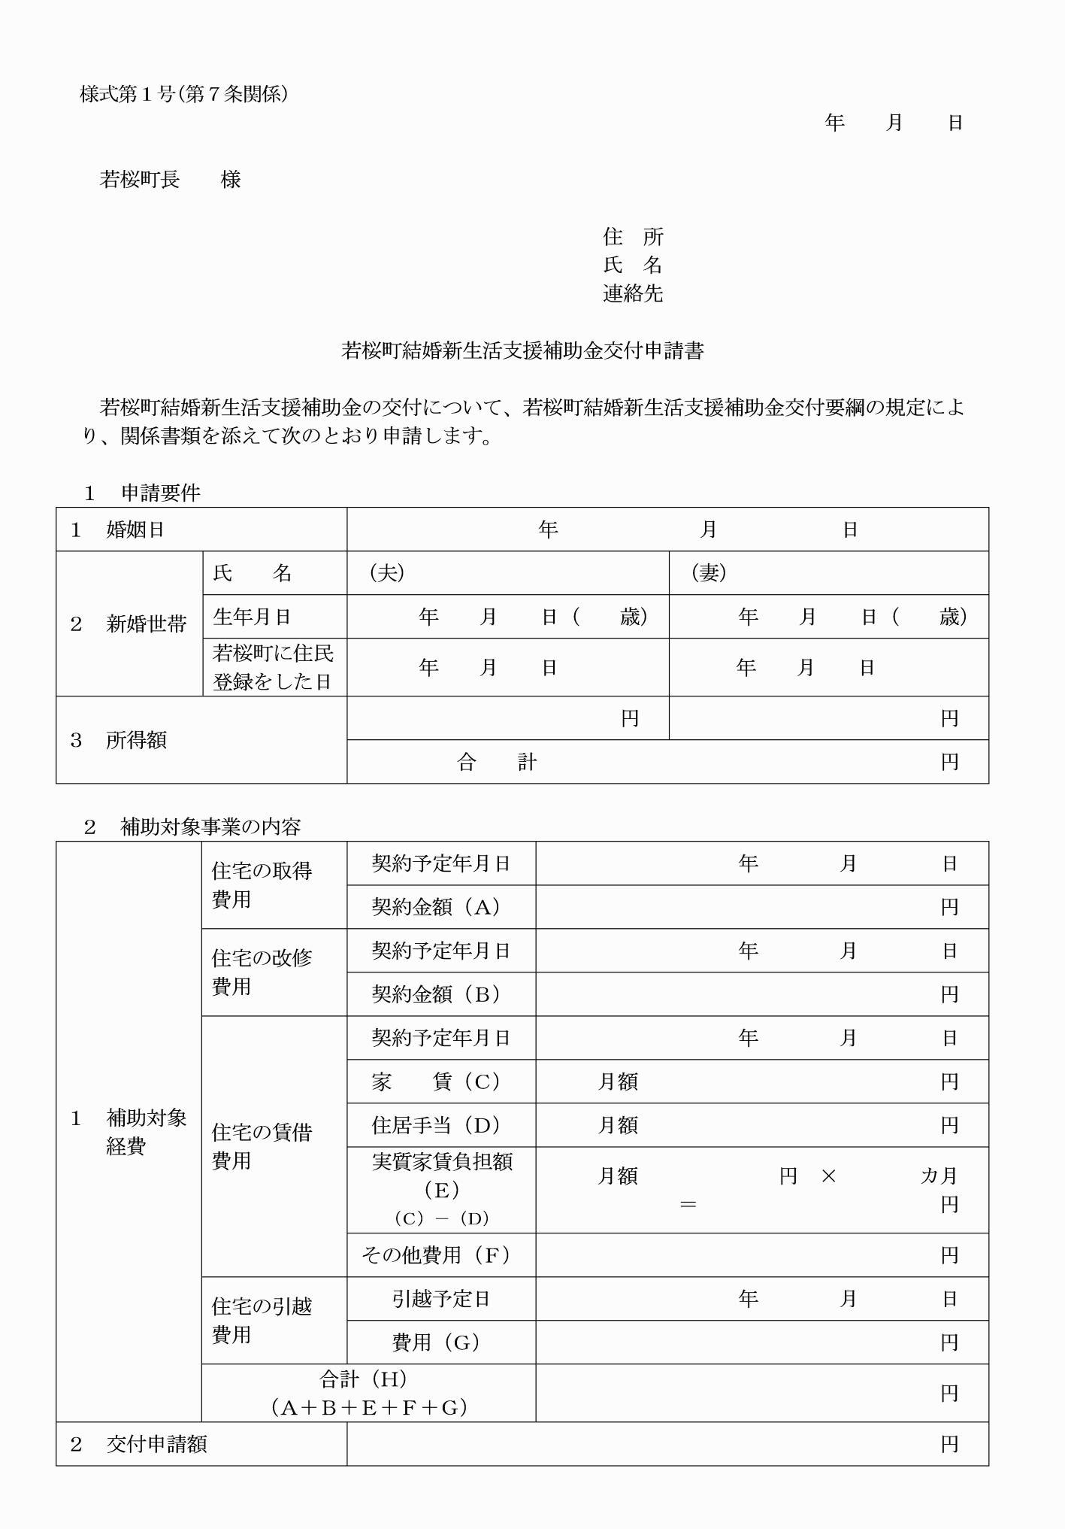

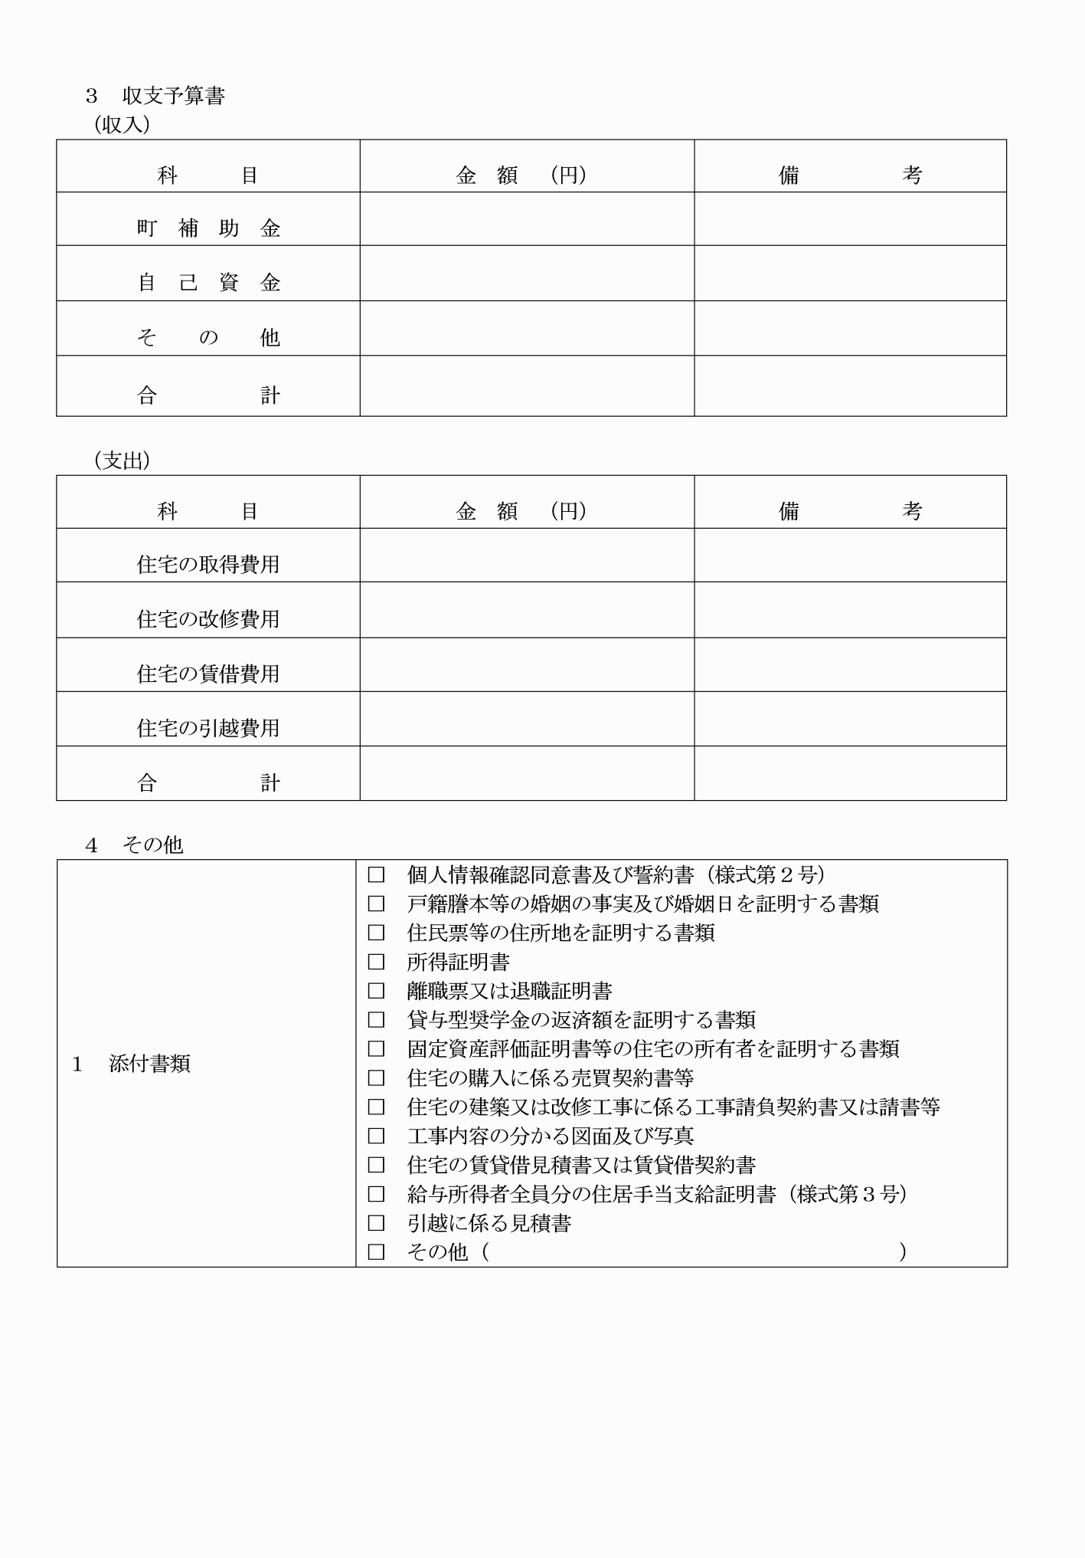

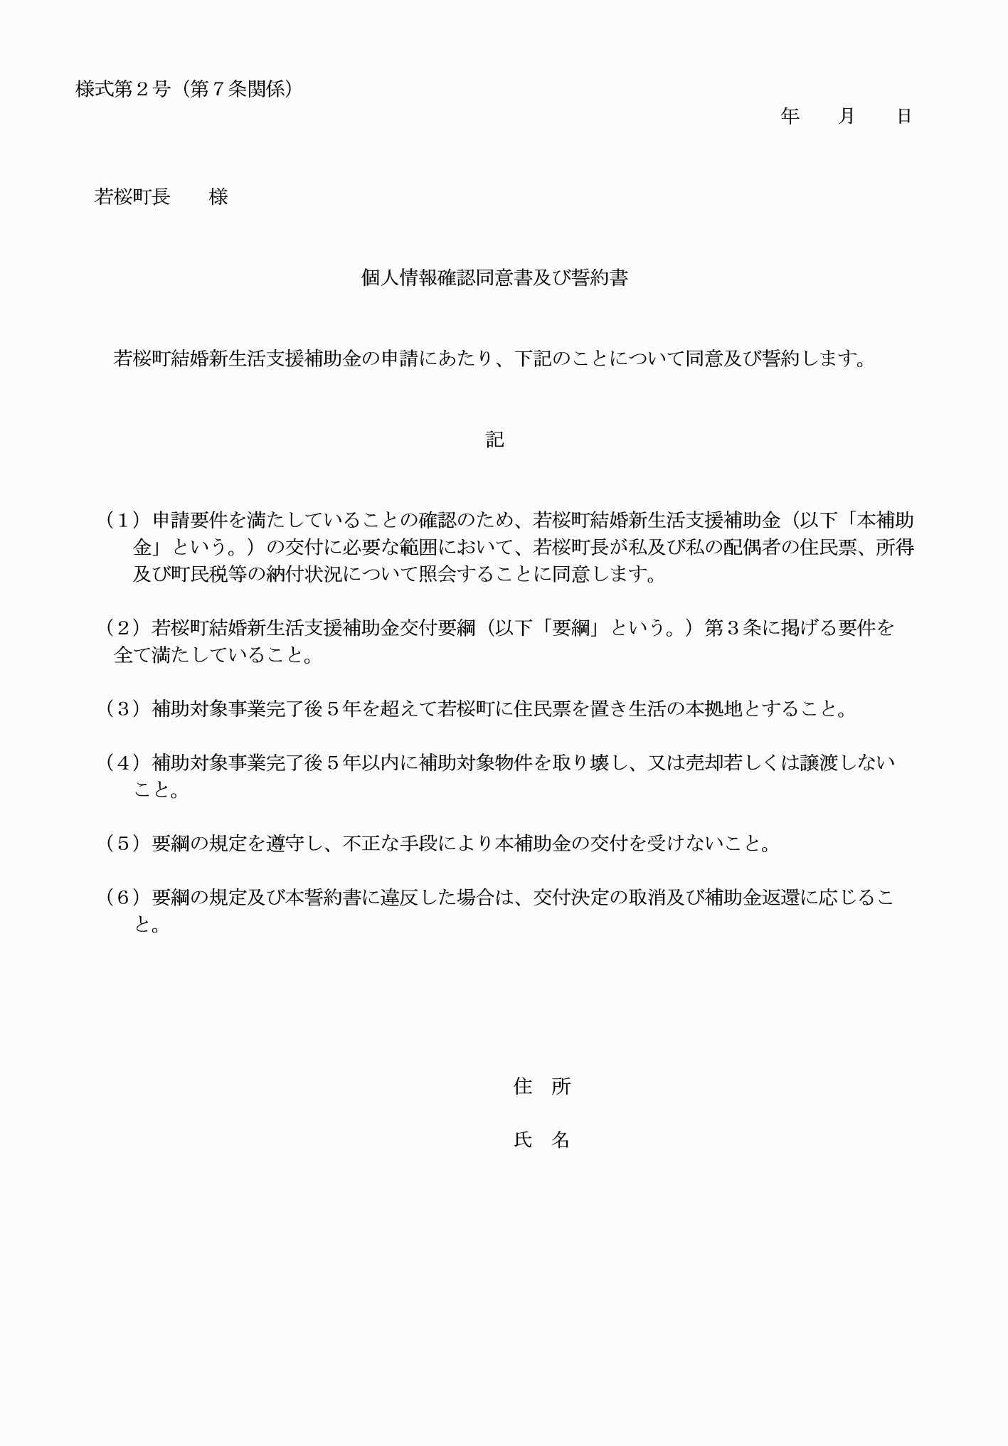

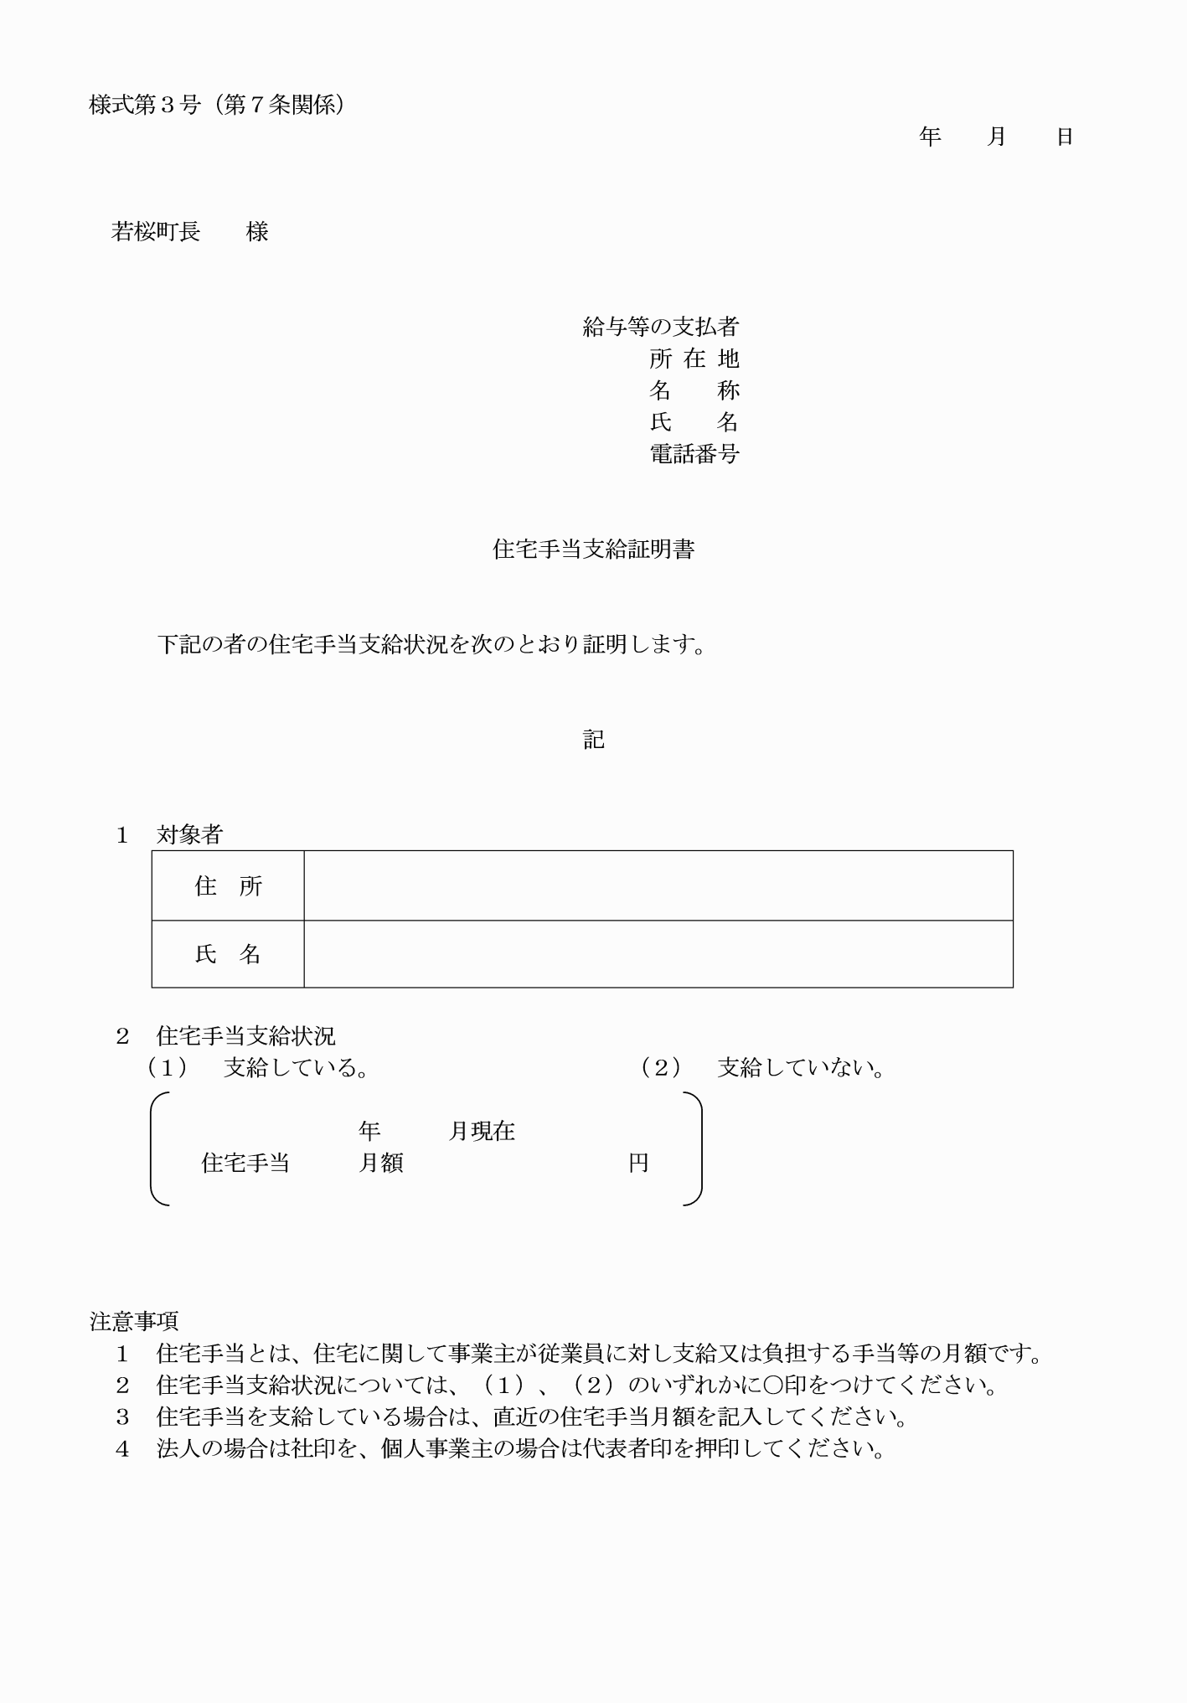

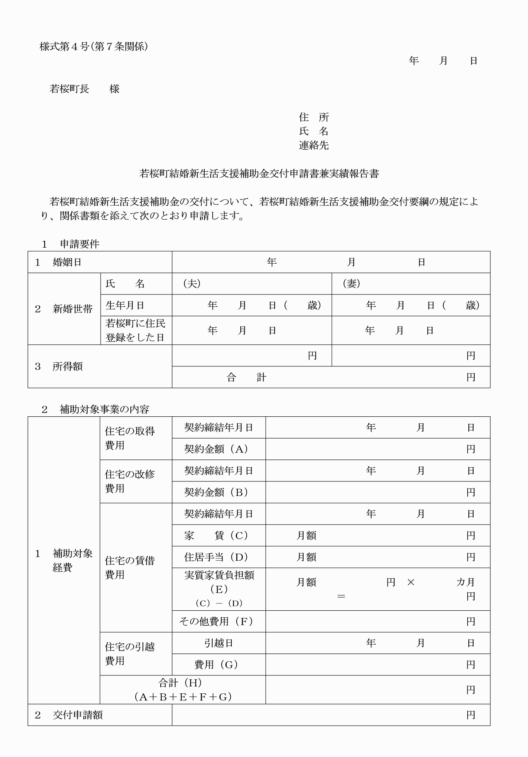

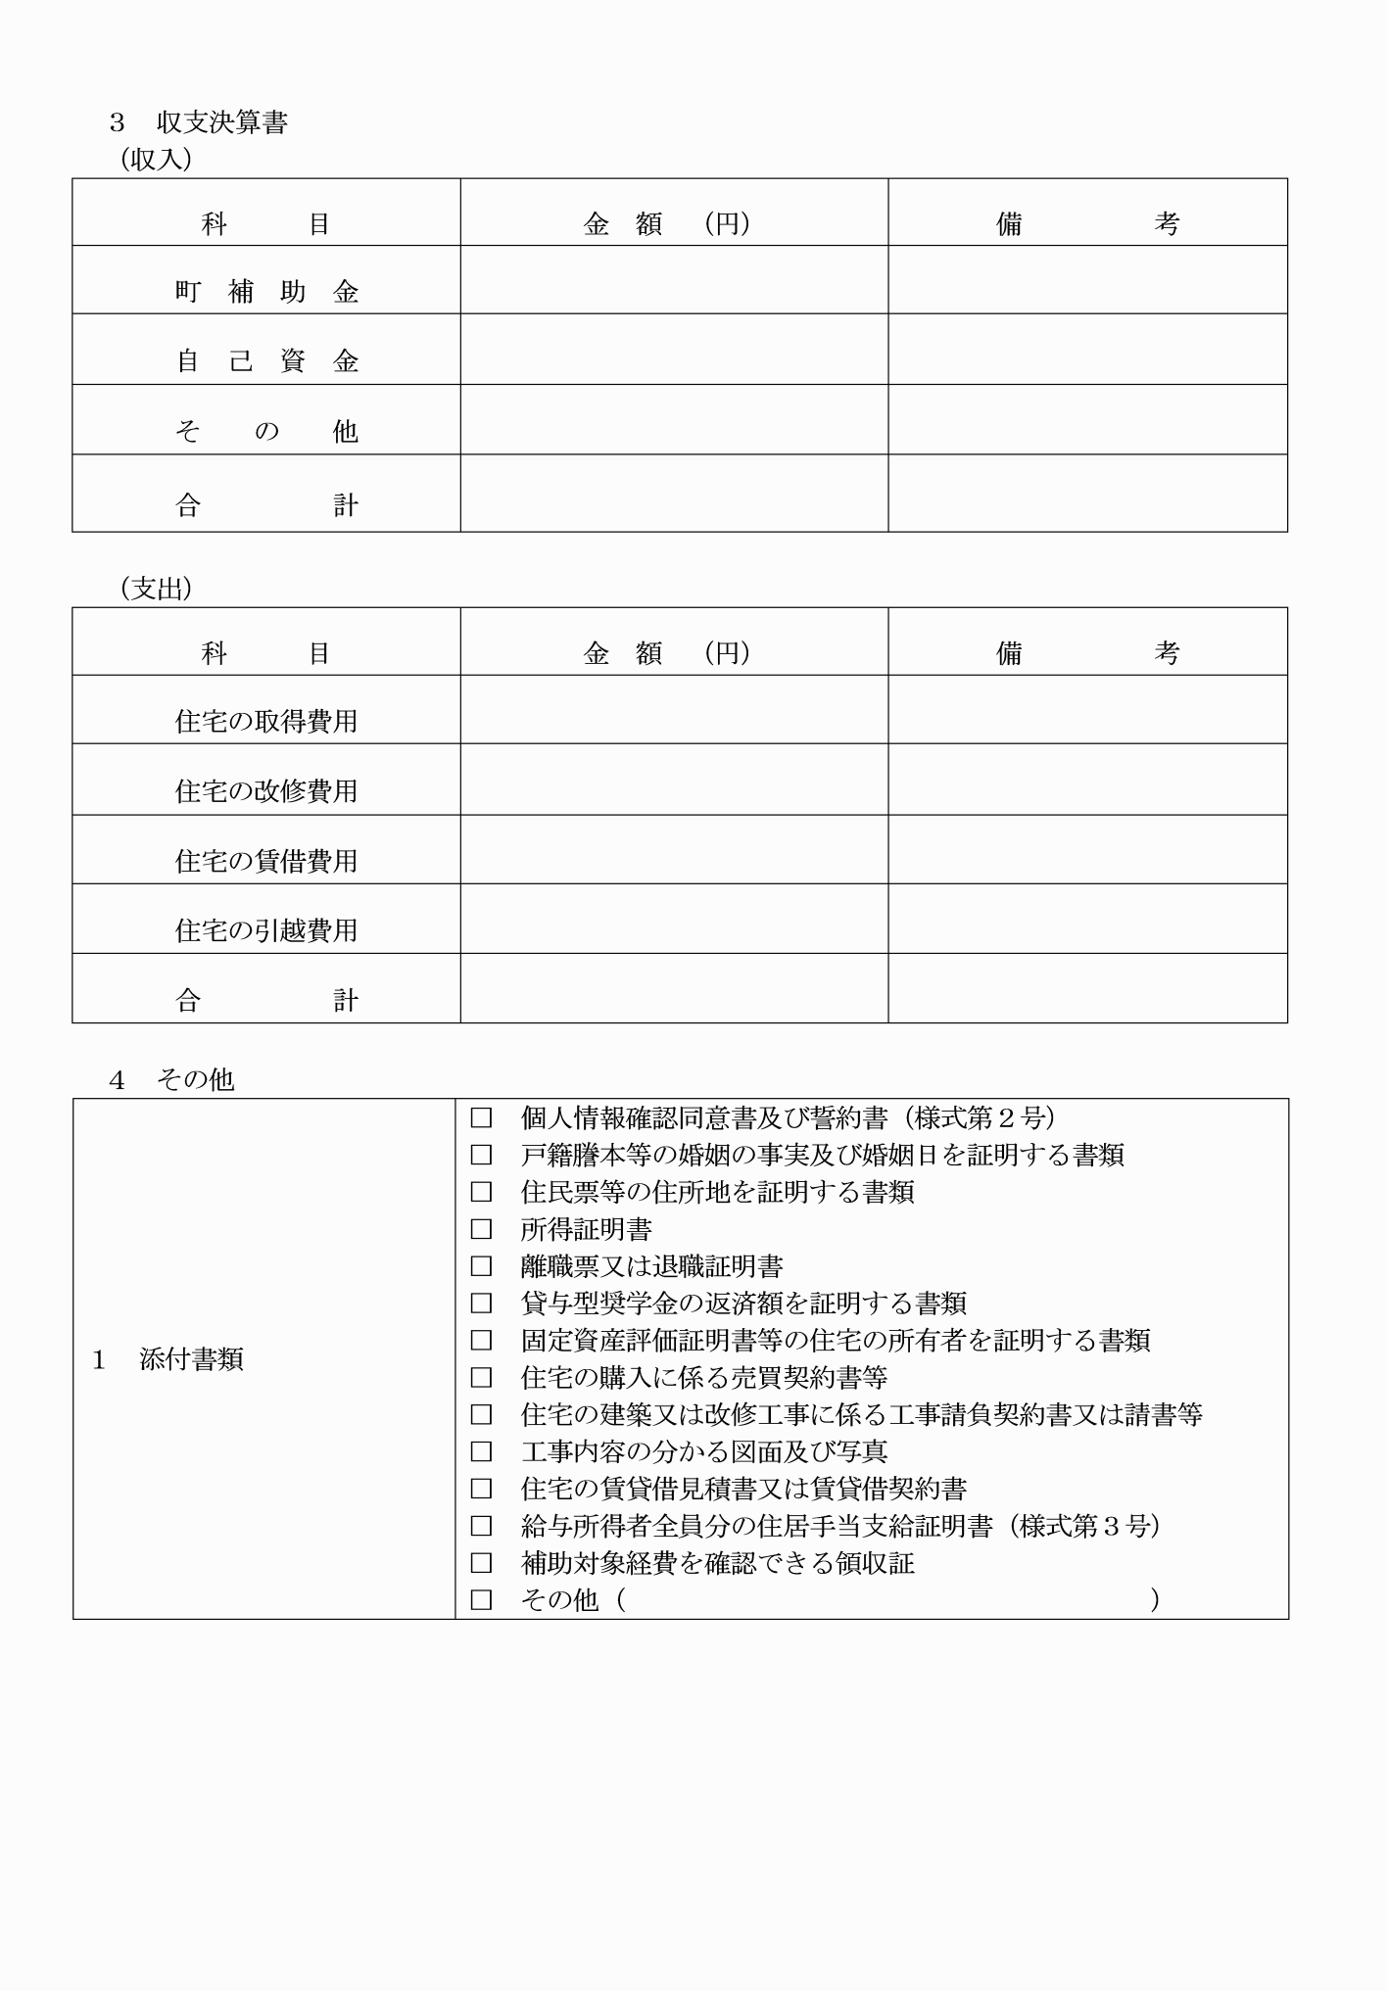

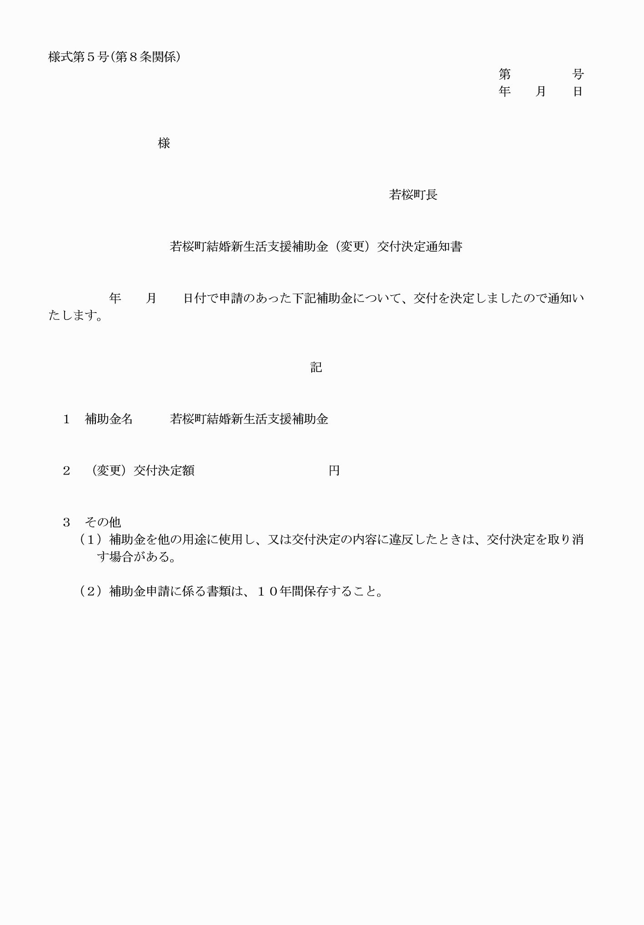

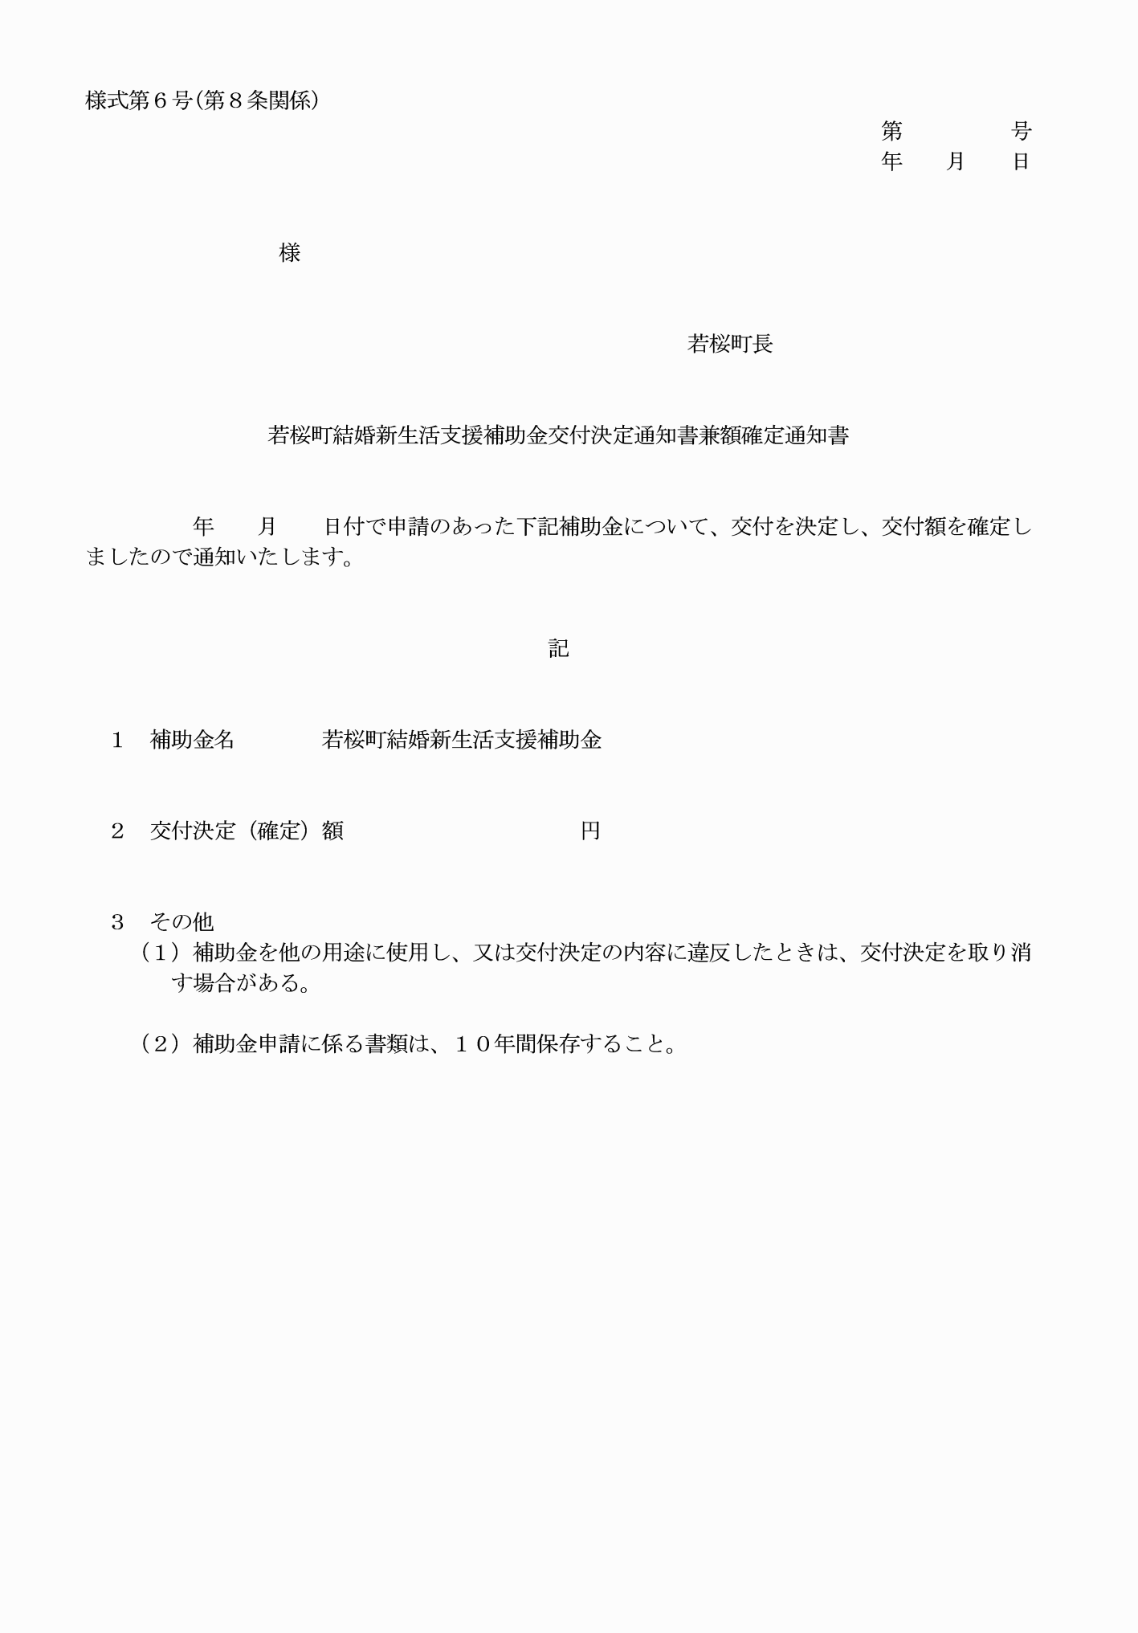

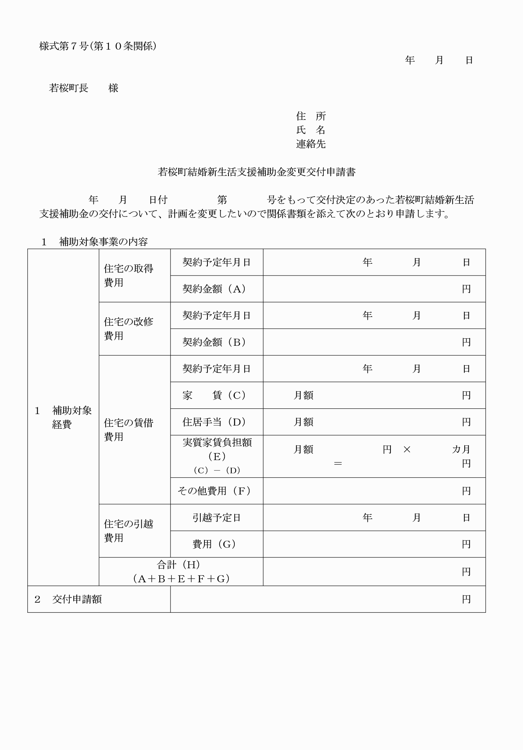

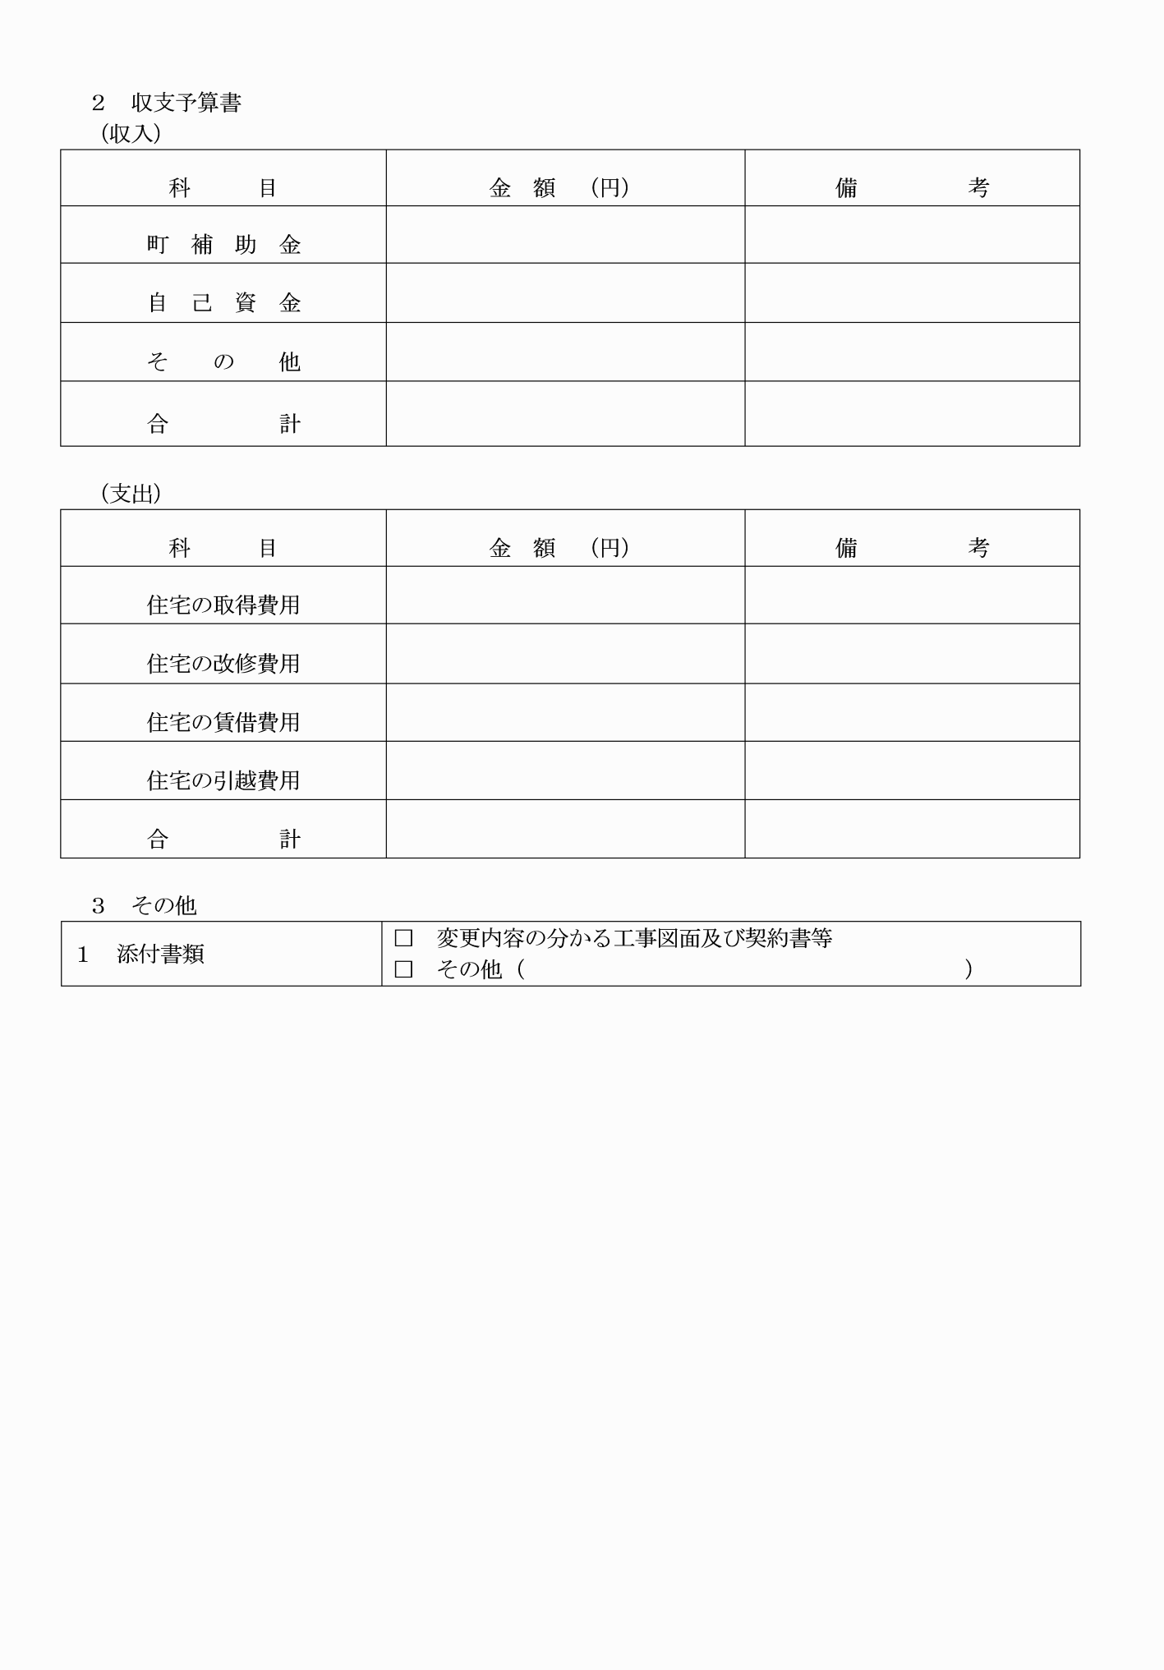

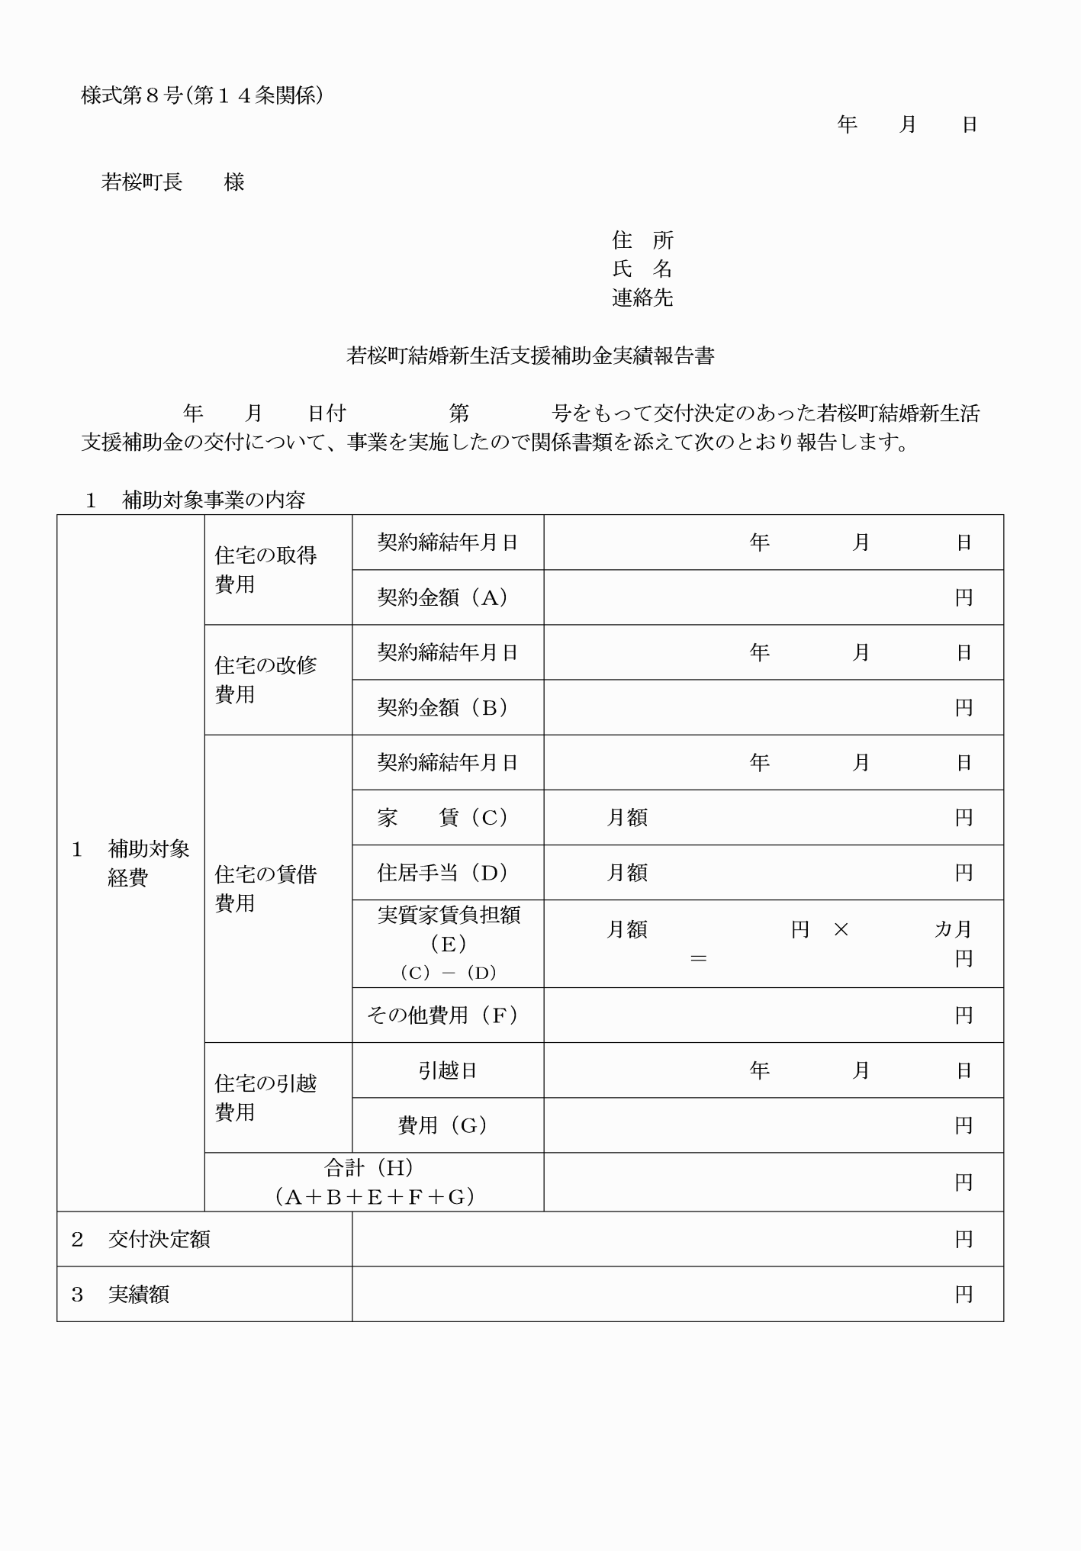

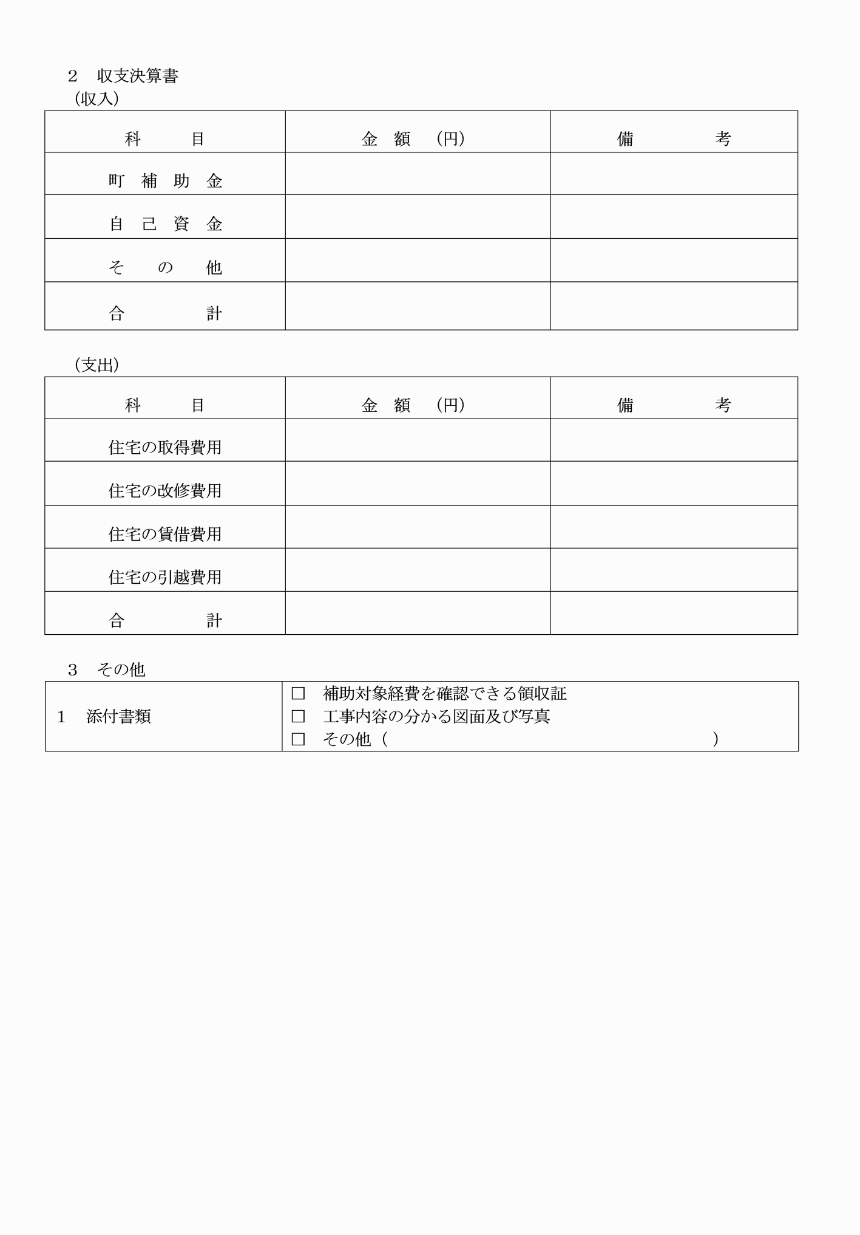

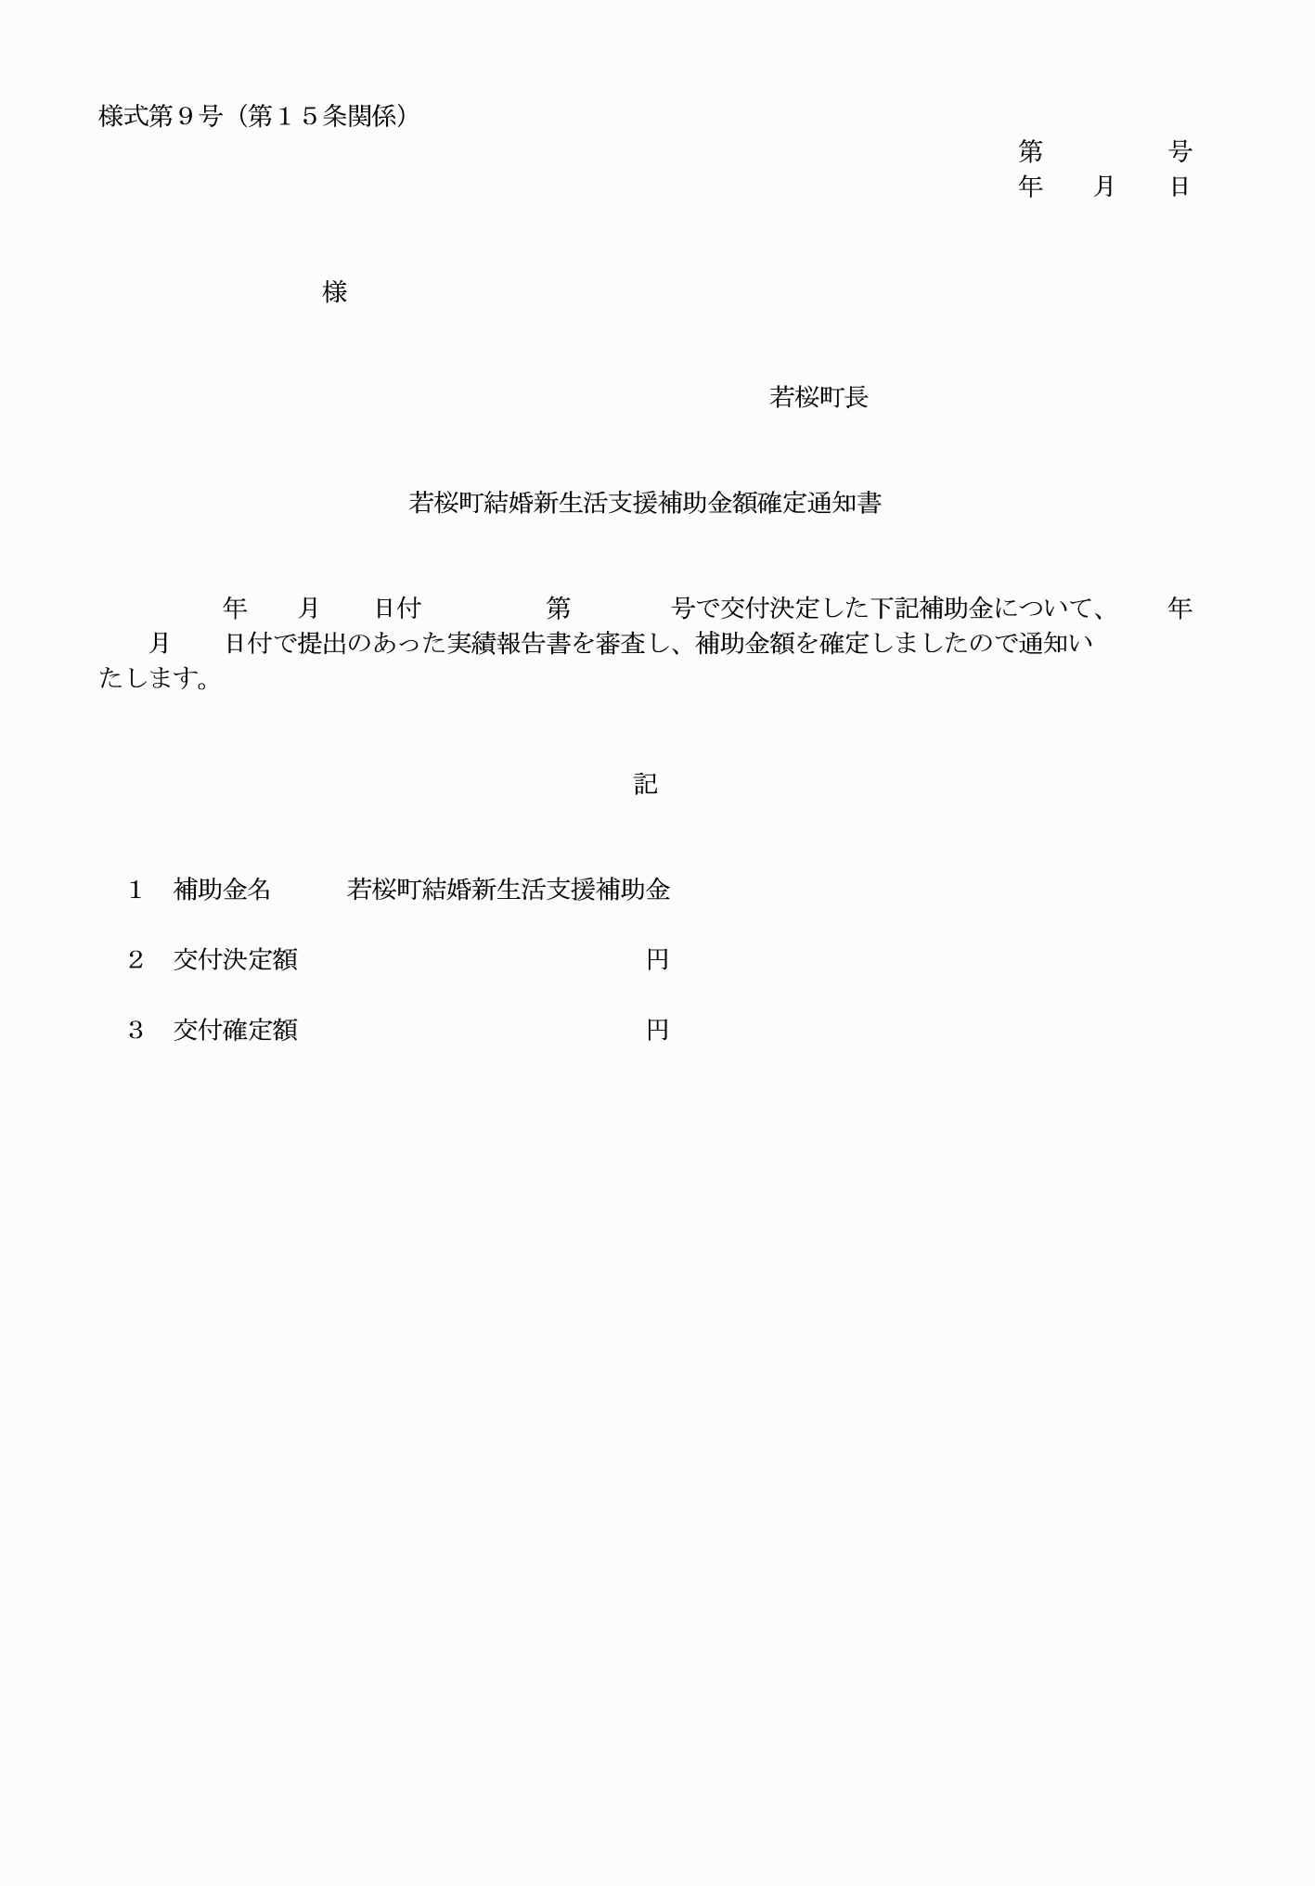

様式第１号（第７条関係）

様式第２号（第７条関係）

様式第３号（第７条関係）

様式第４号（第７条関係）

様式第５号（第８条関係）

様式第６号（第８条関係）

様式第７号（第１０条関係）

様式第８号（第１４条関係）

様式第９号（第１５条関係）